**1.(1). Definiti notiunea de Sistem Incorporat si prezentati diferentele fata de calculatoarelede uz general.**

**Definiţia 1:** Un SI este un sistem integrînd hardware şi software şi proiectat pentru o anumită funcţionalitate.

**Definiţia 2:** Un SI este in sistem de calcul cu scop predefinit inclus într-un dispozitiv pe care îl conduce.

**Definiţia 3**: Un SI este un sistem de calcul cu cerinţe specifice. Spre deosebire de calculatorul de uz general, SI execută sarcini predefinite.

**Definiţia 4:** Un SI este un sistem de procesare a informaţiei, parte a unui sistem mai mare sau a unui dispozitiv.

**Definiţia 5:** Un SI este este o combinaţie de hardware şi software cu programare şi facilităţi fixe, proiectat pentru un tip de aplicaţii.

**Definiţia 6:** Un SI este o combinaţie de hardware şi software şi, posibil, elemente mecanice sau alte elemente, proiectat pentru a realiza o funcţie dedicată. În unele cazuri, SI sunt părţi ale unui sistem mai mare sau produs, ca de exemplu sistemul ABS (“Antilock Bracking System”) dintr-un automobil.

**Definiţia mea:** SI constituie un subdomeniu al domeniului ingineriei calculatoarelor, bazat pe circuite logice programabile de utilizator şi orientat pe aplicaţii de timp real.

**Diferenţe ale SI faţă de calculatoarele de uz general:**

* Interfaţa cu omul: led – uri, LCD – uri, comutatoare, minitastaturi;
* Sisteme de intrare/ ieşire simple, fără periferie;
* Pot include porturi de diagnosticare;
* Pot include FPGA – uri, ASIC – uri, circuite analogice;

**2. (6). Structura interna a 8051**

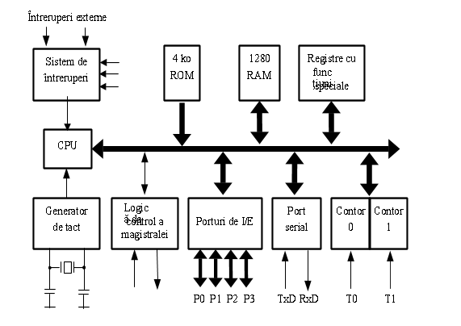

***3. Descrieti Solutia optima cu minim de conexiuni si circuite pentru crearea unui system multiprocessor 8051***

***4. Descrieti Solutia optima si resursele necesare pentru comanda cu un microprocessor a unui motor de curent continuu.***

**5.(18). CAN la MC9S12DJ256**

* 8 canale de intrare,
* Rezoluţie de 8/ 10 biţi;
* Timp de eşantionare programabil;
* Anclanşare externă şi prin program; anclanşarea externă poate fi activată de front (crescător sau descrescător sau de nivel, low sau high);
* anclanşarea externă poate fi invalidată;
* Generare de întrerupere la încheierea conversiei;
* Conversie singulară sau multiplă, pe unul sau mai multe canale; numărul de conversii poate fi programat între 1 şi 8;
* Moduri de operare:
  + Stop: sistemul se opreşte, orice conversie este abandonată;
  + Wait: conversia se opreşte sau este continuată în funcţie de starea unui rang
  + din un SFR;
  + Freeze: convertorul va continua conversia, va termina conversia începută
  + după care se va opri sau se va opri imediat, în funcţie de starea a 2 ranguri
  + din un SFR;
* Schema Bloc:



**6. (27). Organizarea memoriei de date la microprocesorul PIC 16F8X**

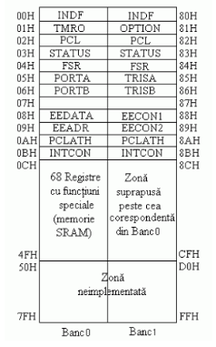

* Memoria de date este împărţită în 2 bancuri: banc 0 şi banc 1; un rang din registrul de stare selectează unul din cele 2 bancuri;
* Fiecare banc corespunde la 128 locaţii dar numai o parte este acoperită fizic;
* Fiecare banc este împărţit în 2 părţi: primele 12 locaţii corespund registrelor cu funcţiuni speciale iar următoarele corespund registrelor cu funcţiuni generale, implementate cu memorie RAM statică;
* Adresele registrelor cu funcţiuni generale din bancul 0 se suprapun cu cele corespondente din bancul 1;
* Registrele cu funcţiuni speciale controlează funcţionarea CPU precum şi lucrul cu periferia, porturile, contorul/ temporizatorul şi sistemul de întreruperi;
* Registrul de control, OPTION, controlează registrul de prescalare al contorului/ temporizatorului TMR0, selectează sursa şi frontul tactului pentru TMR0, selectează frontul cererii de întrerupere externe INT;
* Registrul pentru întreruperi INTCON, conţine ranguri prin care se validează diferitele tipuri de întreruperi precum şi indicatori pentru întreruperi; există şi un rang de validare globală a sistemului de întreruperi;
* Registrul de stare, STATUS, conţine indicatorii de condiţii ai UAL şi anume C, DC, şi Z care sunt poziţionaţi de diferite instrucţiuni:
  + Mai există 2 indicatori care arată dacă a apărut sau nu semnal din partea modulului de Watchdog şi dacă a fost sau nu executată instrucţiunea SLEEP care instalează modul de lucru cu consum redus;
  + Toţi aceşti indicatori nu pot fi poziţionaţi prin program ci doar ca efect al execuţiei unor instrucţiuni sau al apariţiei unei anumite situaţii:
  + Registrul de stare conţine şi 2 indicatori comandabili prin program prin care se activează unul din 4 bancuri de memorie RAM; la familia PIC 16F8X, sunt implementate doar 2 bancuri de memorie RAM (RP0 = STATUS.5);
* Numărătorul de program, PC, este un numărător pe 13 ranguri cu rolul de a indica următoarea instrucţiune care se va executa;
  + Octetul mai puţin semnificativ al său poate fi citit şi programat prin intermediul registrului PCL iar partea sa mai semnificativă nu poate fi nici citită nici scrisă şi este modificabilă prin intermediul registrului PCLATH;
* Registrele cu funcţiuni speciale INDF şi FSR implementează adresarea indirectă a memoriei interne RAM; accesarea registrului INDF va duce la accesarea unui pointer (registrul FSR) care conţine adresa registrului care se doreşte a fi accesat;
* SFR-uri(Special Function Register) care permit acesul la memoria EEPROM:
  + Memoria EEPROM este suprapusă peste memoria RAM, capacitatea maximă direct adresabilă este de 256 octeţi din care sunt implementaţi doar 64, în zona 00 – 3FH;
  + Memoria EEPROM este adresabilă doar indirect;
  + Adresa locaţiei accesate se află în registrul EEADR, data transferată se află în registrul EEDATA iar prin intermediul registrelor EECON1 şi EECON2 se generează comenzile pentru citire şi scriere, se validează sau nu scrierea şi se memorează indicatori de întrerupere care arată fie că scrierea s-a terminat cu succes, fie că a apărut o eroare la scriere;
  + Scrierea în această memorie este protejată la impulsuri de scriere accidentale;
  + Protecţia este implementată pe mai multe nivele: la iniţializare, scrierea este blocată pe durata timpului necesar secvenţei de iniţializare a microcontrolerului iar scrierea se realizează nu doar prin activarea unui semnal de comandă ci prin o secvenţă de câteva instrucţiuni.

**7.(40). Justificati impactul frecventei si al tensiunii de alimentare asupra consumului SI**

Modificarea frecvenţei şi a nivelului tensiunii de alimentare: soluţia este determinată de caracteristicile tehnologiei procesorului; în continuare referirea se va face la tehnologia CMOS;

Consumul de putere într – un circuit CMOS este dat de formula:



Unde:

* **Pstatic** este puterea consumată datorată curenţilor reziduali; are o valoare chiar dacă circuitul nu lucrează; are o pondere neînsemnată pentru circuitele CMOS; următoarele 3 componente alcătuiesc puterea dinamică;
* **Pshort** apare la tranziţii atunci cînd cele 2 tranzistoare din etajul final sunt simultan deschise (ptr. o perioadă foarte scurtă); prin buna proiectare a circuitelor poate fi păstrată la < 10% din puterea dinamică;
* **CSWfVdd2**este puterea de comutare; este dată de frecvenţa tactului, de
* nivelul alimentării şi de capacitatea de comutare care, la rândul ei,
* depinde de datele care se procesează şi de capacitatea circuitului care
* realizează comutarea;
* **Pglitching** este dată de tranziţii nedorite din interiorul circuitului; 8 – 25% din puterea de comutare;

Puterea de comutare are ponderea cea mai mare; într – un sistem multiprocesor şi multitasking are importanţă alocarea task – urilor la procesoare şi procesorul ales pentru un anumit task; într – un sistem uniprocesor contează caracteristica internă de modificare a frecvenţei (de ex. există microcontrolere care pot multiplica sau divide frecvenţa primită din exterior);

**8.(36). Conectarea memoriei externe la microcontrolerele fără magistrale externe**

* Doar prin intermediul liniilor de port;
* Doar pentru memorie de date;
* Transferul va fi lent, întrucît toate tranziţiile semnalelor se vor face prin program; prin program se vor transfera datele şi se va stabili şi direcţia porturilor;
* Numărul de circuite de memorie este limitat doar de numărul liniilor de port ale microcontrolerului; sunt necesare linii de port pentru adrese, date şi comenzi;
* Dacă numărul liniilor de port este mare, nu sunt necesare circuite suplimentare;
* Dacă numărul liniilor de port este mic, sunt necesare registre (se face demultiplexarea liniilor de port) şi, eventual, decodificatoare; transferul va fi mai lent întrucît un ciclu se va desfăşura în 2 faze;

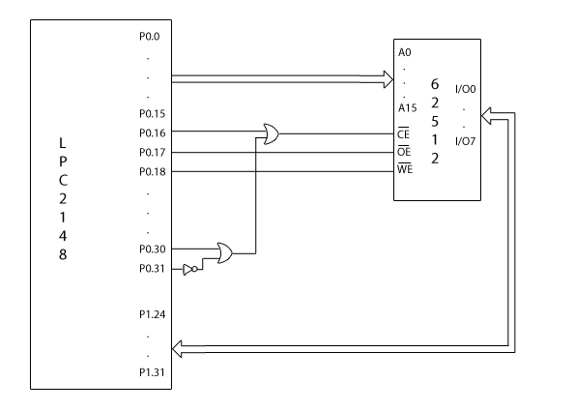

**9.(49). Reprezentarea biţilor pe liniile magistralei CAN. Avantaje şi dezavantaje**

Reprezentarea biţilor pe linie: prin metoda NRZ (Non Return to Zero):

* 1 logic înseamnă o tranziţie a liniei;
* 0 logic înseamnă lipsa tranziţiei;
* După 5 biţi de valoare 0 este inserat un bit complementar, pentru resincronizare, aceasta metoda se mai numeste si bit stuffing;

Avantajele: nu mai exista o a 3 stare, stare de repaus, cum are RZ(Return-to-zero).

Dezavantaj: un semnal reprezentat prin NRZ are nevoie de un alt semnal clock sau o sursa pentru sincronizare. Se foloseste metoda de bit stuffing, dar prin aceasta se mareste secventa de biti.

**10. (51). Arbitrarea pe magistrala CAN.**

* Dacă încep 2 noduri simultan, are loc arbitrarea, la nivelul Header – ului cadrelor:
  + Nodul care cîştigă arbitrarea continuă transmisia;
  + Nodul care pierde arbitrarea aşteaptă pînă la eliberarea magistralei;
  + Arbitrarea are loc la nivel de bit prin operaţia AND realizată de mediul fizic; există biţi dominanţi şi biţi recesivi; atunci cînd un nod care transmite un bit recesiv observă un bit dominant, va opri transmisia;
  + Nodul transmităţor monitorizează linia;

Semnalul trebuie să se propage pînă la cel mai depărtat nod şi să revină la nodul transmiţător înainte deciziei ca urmare durata unui bit trebuie să fie cel puţin dublă faţă de întîrziere; rezultă limitări: 1 Mbit/sec. la max. 40 m, 250 Kbit/sec. la max. 250 m etc.

* + Fig. următoare arată arbitrarea:

